

Programación segura
Nombre del/los estudiantes/s:
Freddy Saldivia
Johannes Rojas
Samuel Sariego
Nombre del módulo: Programación segura
Nombre del docente: Zugehy Escalante Issele
Semana: 5
Fecha: 21-04-2026
Tabla de contenidos

Introducción* 3

Desarrollo 4

Conclusión** 18

Introducción*
El presente proyecto consiste en la implementación de una API RESTful segura utilizando Node.js y Express, incorporando el protocolo HTTPS mediante certificados SSL autofirmados. Además, se integraron mecanismos de seguridad y validación de datos para simular un entorno cercano a producción.

Desarrollo
Desarrollo Técnico
Se desarrolló un servidor Express estructurado por capas (routes, controllers, models), conectado a MongoDB mediante Mongoose.
Se implementaron las siguientes mejoras:
- HTTPS con certificados SSL
- Helmet para seguridad HTTP
- Rate limiting para prevenir abusos
- Morgan para monitoreo de requests
- Validación con express-validator

1. Creación del servidor
Se utilizó Express para levantar un servidor backend:
const express = require("express");
const app = express();
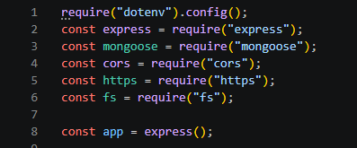
2. Generación del certificado SSL
Se utilizó OpenSSL con el siguiente comando:
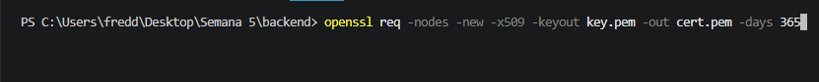
Esto generó:
- key.pem → clave privada
- cert.pem → certificado
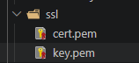
Y se configuró:
https.createServer(sslOptions, app)

3. Configuración HTTPS
Se utilizó el módulo nativo https de Node.js:

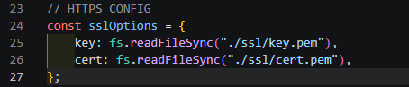

4. API RESTful
Se implementaron rutas para películas:
- GET /api/movies
- GET /api/movies/:id
- Filtros por:
  - año
  - género
  - tipo
  - búsqueda
Ejemplo:
https://localhost:3001/api/movies?genre=Accion
5. Base de datos
Se utilizó MongoDB con Mongoose:
mongoose.connect(process.env.MONGO_URI)

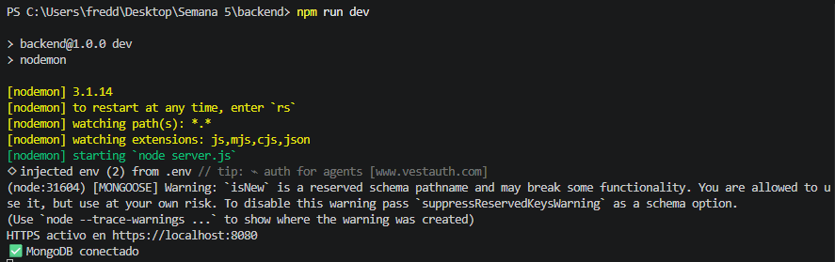
Seguridad
Helmet protege cabeceras HTTP.
Rate limit evita ataques de fuerza bruta.
Morgan permite monitoreo.
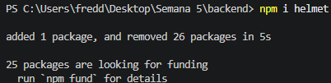
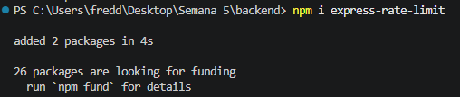
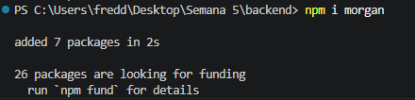
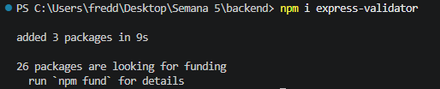

Validación
Se implementó express-validator para validar datos antes de guardarlos, evitando datos inválidos y errores en la base de datos.

Evidencias Navegador
- Warning de certificado
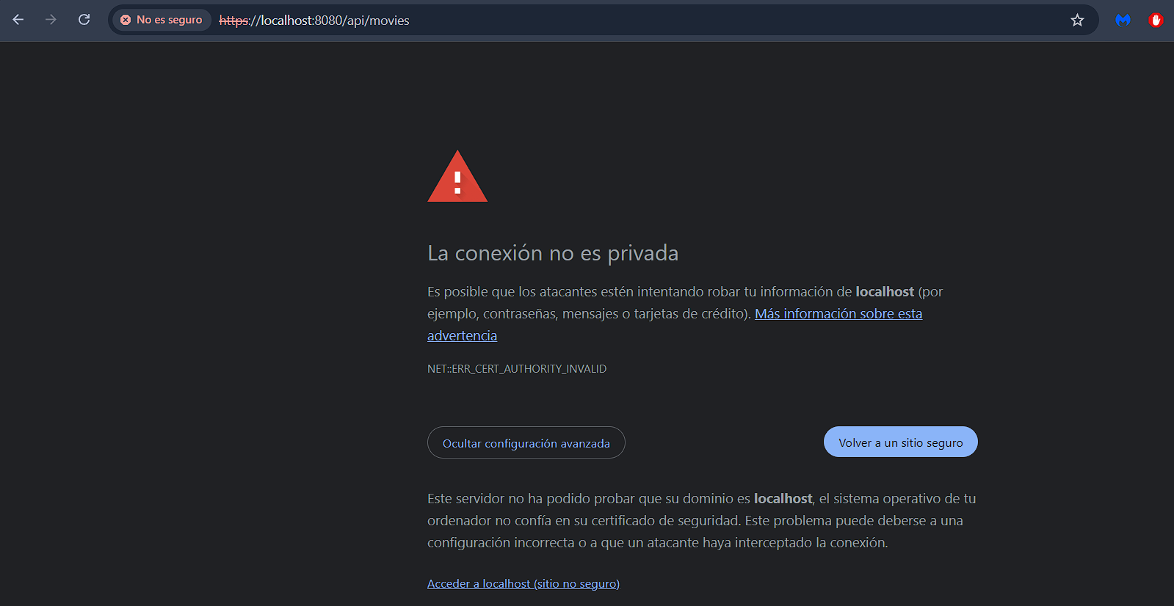
- API funcionando
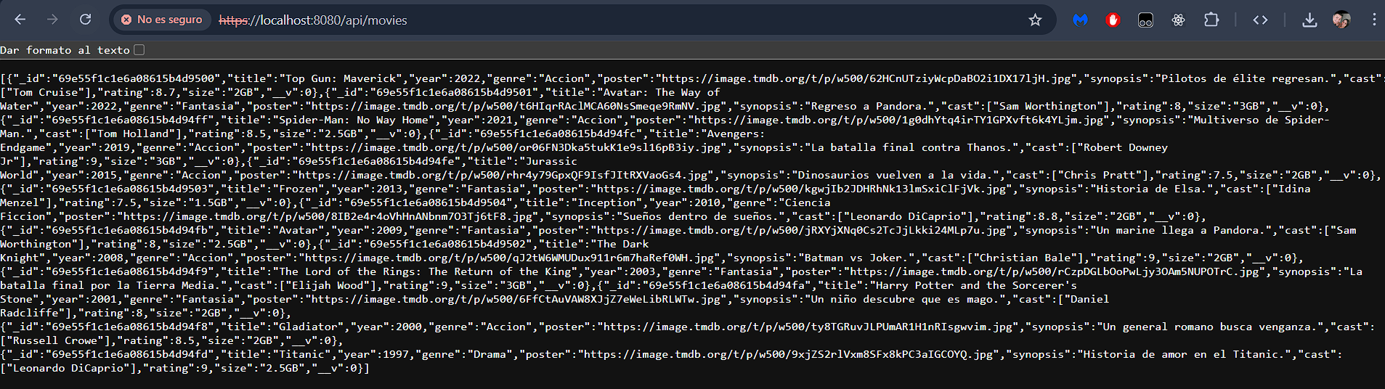
*Nota: No se presiono dar formato debido a que debía realizar múltiples capturas de pantalla.
- Prueba con Filtros
- Por género
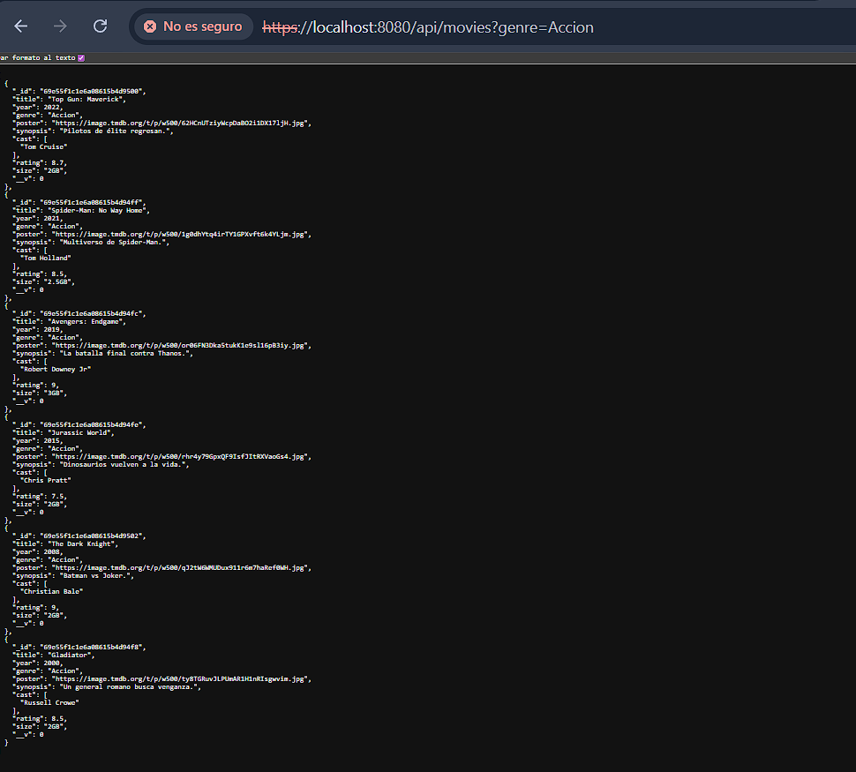

- Por Año
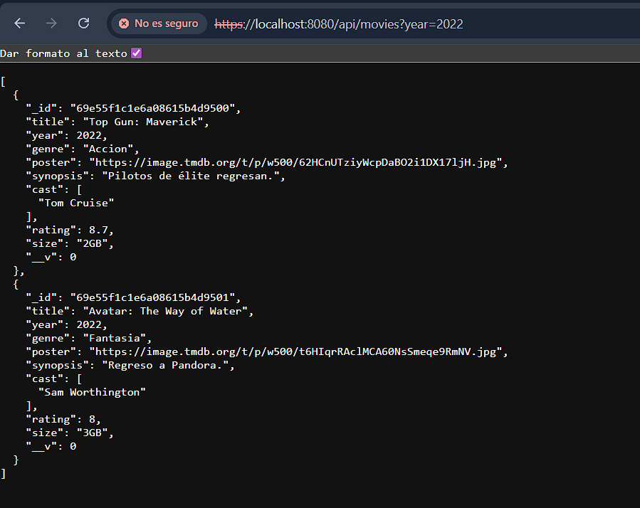

- Por película
- Prueba por Id
- Intentamos buscar el id “69e55f1c1e6a08615b4d9500” correspondiente a la película Top Gun: Maverick.
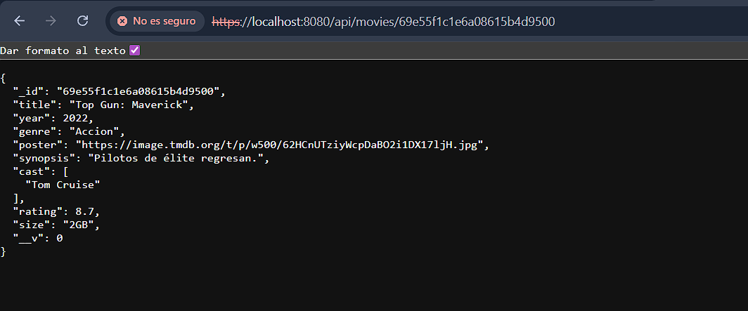

- Prueba de errores
- Utilizaremos un Id falso para observar como se comporta el manejo de errores.
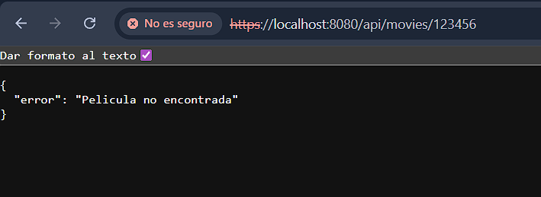
- Prueba Validación
- Para esta prueba utilizaremos Thunder Client.
- Endpoint
- Apropósito enviaremos mal la informacion, y esperaremos respuesta.
- https://localhost:3001/api/movies
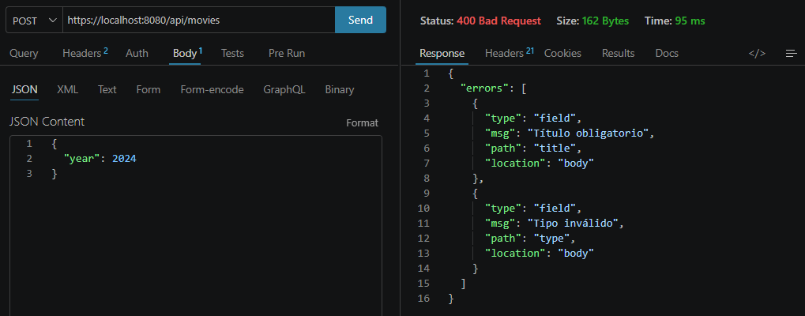
- Enviaremos la información correcta y veremos que cambia.
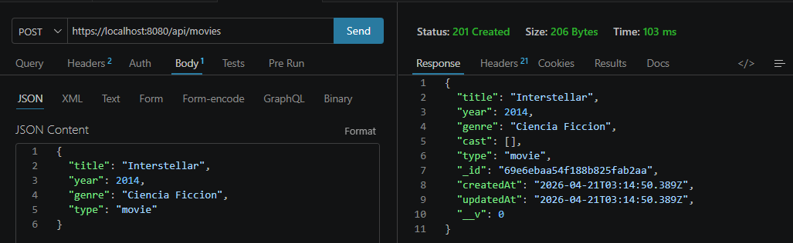

- Prueba Seguridad
- Abrimos DevTools para verificar si el Helmet esta aplicado correctamente, seleccionamos la petición de Movies.
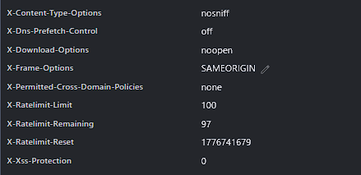

- Prueba Rate Limit
- Se realizaron varias peticiones presionando tecla F5 se ajustó para la demostración de max: 100 a 20 peticiones.
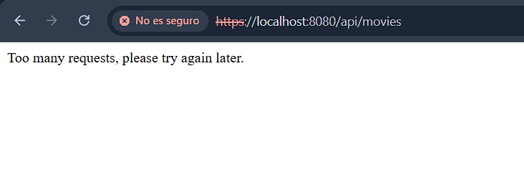
- Prueba de Logs
GET /api/movies 200
GET /api/movies?genre=Accion 200
POST /api/movies 400

- Prueba Mongo
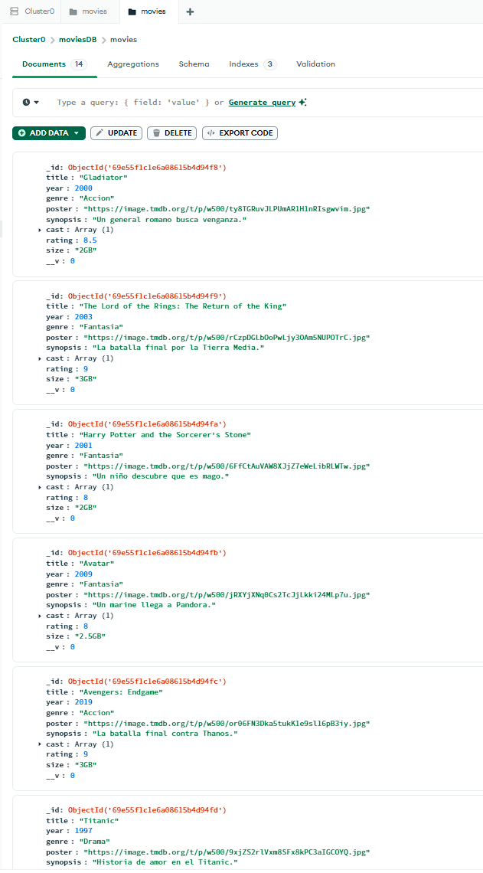
Comportamiento Del Navegador
Al acceder al sitio HTTPS, el navegador muestra una advertencia indicando que la conexión no es privada.
Esto ocurre porque el certificado es autofirmado y no está validado por una Autoridad Certificadora (CA)

Reflexion
El navegador marca el sitio como inseguro porque el certificado SSL utilizado es autofirmado, lo que significa que no ha sido emitido por una entidad de confianza reconocida globalmente.
En un entorno real, este problema se soluciona utilizando certificados emitidos por Autoridades Certificadoras (CA), como Let's Encrypt, que validan la identidad del servidor.
Herramientas como Certbot permiten generar certificados gratuitos y confiables, eliminando la advertencia del navegador y garantizando una conexión segura para los usuarios.

Trabajo Colaborativo
Roles:
- Freddy Saldivia:
- Configuración del servidor Node.js con Express
- Implementación de HTTPS con certificados SSL (OpenSSL)
- Integración con MongoDB mediante Mongoose
- Implementación de medidas de seguridad (Helmet, Rate Limit, Validaciones)
- Pruebas de endpoints y verificación en navegador
- Samuel:
- Generación de certificados SSL auto-firmados
- Apoyo en configuración de seguridad HTTPS
- Documentación del proceso SSL
- Johannes:
- Desarrollo de rutas RESTful (GET, filtros, búsqueda)
- Implementación de lógica de consulta en MongoDB
- Apoyo en pruebas de endpoints
Uso de GitHub:
- Pull Requests
- Commits descriptivos
- Trabajo en ramas

Conclusión**
Se logró implementar un servidor HTTPS funcional utilizando Node.js, Express y certificados SSL autofirmados. Además, se desarrolló una API RESTful conectada a MongoDB, permitiendo gestionar datos de manera eficiente.
Este proyecto permitió comprender la importancia de la seguridad en aplicaciones web, así como la diferencia entre entornos de desarrollo y producción en el uso de certificados digitales.

*En caso de ser necesario, omitir esta sección, con el fin de simplificar el trabajo, sobre todo si consiste en elaborar mapa mental, adjuntar imágenes como evidencia, etc.
**En caso de ser necesario, omitir esta sección, con el fin de simplificar el trabajo, con el fin de simplificar el trabajo, sobre todo si consiste en elaborar mapa mental, adjuntar imágenes como evidencia, etc.

